Tuần:2 Tiết:4  Ngày soạn: 10/09/2025  Ngày dạy: 16/09/2025 | BÀI 3: CÁCH MẠNG CÔNG NGHIỆP (NỬA SAU THẾ KỈ XVIII – GIỮA THẾ KỈ XIX)

I. MỤC TIÊU

1. Về kiến thức

- Trình bày được những thành tựu tiêu biểu của Cách mạng công nghiệp.

- Nêu được những tác động quan trọng của Cách mạng công nghiệp đối với sản xuất và đời sống.

- Vận dụng kiến thức để giới thiệu về một thành tựu tiêu biểu của cuộc cách mạng công nghiệp mà em yêu thích nhất.

2. Về năng lực
* Năng lực chung:
- Giải quyết được những nhiệm vụ học tập một cách độc lập, theo nhóm và thể hiện sự sáng tạo.
- Góp phần phát triển năng lực giao tiếp và hợp tác qua hoạt động nhóm và trao đổi công việc với giáo viên.
*Năng lực riêng:
- Khai thác và sử dụng được thông tin của một số tư liệu lịch sử dưới sự hướng dẫn của GV để nhận thức những vấn đề cơ bản của bài học.
- Biết phân tích sự kiện để rút ra kết luận, nhận định, liên hệ thực tế.
3. Về phẩm chất
- Luôn chăm chỉ, tìm tòi những tư liệu liên quan đến bài học.
- Có ý thức trách nhiệm hoàn thành công việc được giao. Yêu lao động, Luôn có tinh thần học hỏi, sáng tạo, khám phá cái mới.
- Luôn trung thực trong quá trình học tập và thực hiện nhiệm vụ cá nhân, nhóm.
- Khâm phục, biết ơn đối với những nhà khoa học và những phát minh của họ.
II. THIẾT BỊ DẠY HỌC VÀ HỌC LIỆU
1. Giáo viên.
- KHBD, phiếu học tập dành cho HS.
- Các kênh hình (phóng to).
- TV, MT (Lược đồ thế giới thế kỉ XVIII)
2. Học sinh
- SGK, vở ghi
- Tranh ảnh, tư liệu sưu tầm liên quan đến bài học (nếu có) và dụng cụ học tập theo yêu cầu của GV.
III. TỔ CHỨC CÁC HOẠT ĐỘNG HỌC
HOẠT ĐỘNG KHỞI ĐỘNG
a. Mục tiêu: Giúp HS
- Kết nối kiến thức từ cuộc sống vào nội dung bài học. Giúp khơi gợi tính tò mò của HS, tạo tâm thế cho học sinh đi vào tìm hiểu bài mới.
b. Tổ chức thực hiện:
Bước 1: Chuyển giao nhiệm vụ (GV)
- HS xem các hình ảnh về phát minh của Giêm Oát: Máy hơi nước
- HS suy nghĩ cá nhân và trả lời câu hỏi:
+ Đây là phát minh nào ?
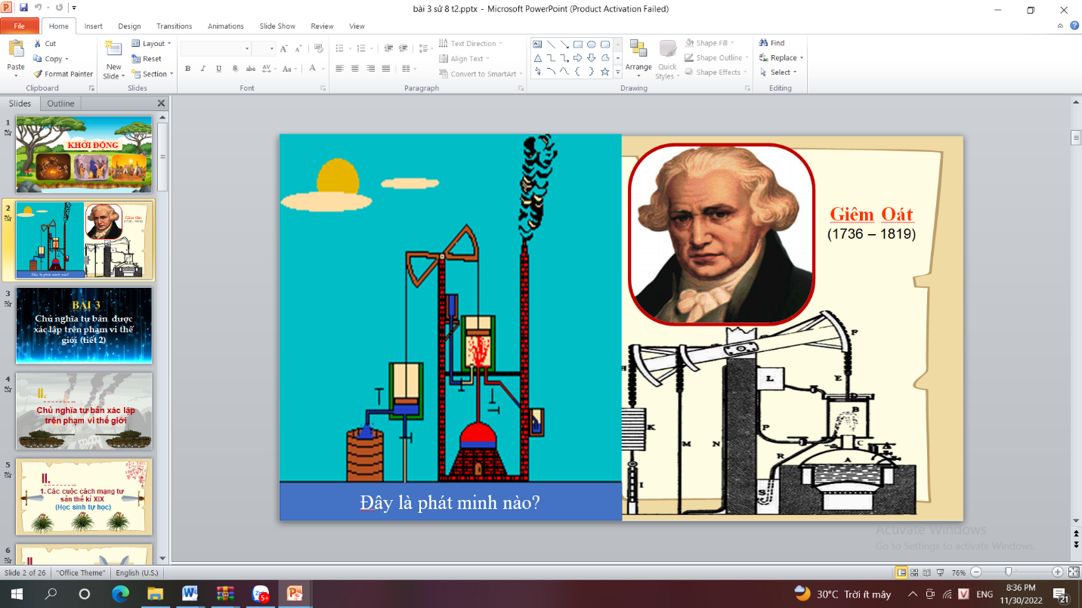
Bước 2: HS thực hiện nhiệm vụ học tập.
- HS trả lời câu hỏi.
- GV hướng dẫn, theo dõi, hỗ trợ HS nếu cần thiết.
Bước 3: Báo cáo kết quả
- GV mời đại diện HS trả lời câu hỏi.
- GV mời HS khác nhận xét, bổ sung.
Bước 4: Dự kiến sản phẩm
GV Nhận xét câu trả lời của HS, chốt kiến thức, chuyển dẫn vào hoạt động hình thành kiến thức mới. C. Mác đã từng khẳng định: Năng suất lao động là cái đảm bảo cho sự thắng lợi của trật tự xã hội này đối với một trật tự xã hội khác. Cách mạng công nghiệp diễn ra vào nửa sau thế kỉ XVIII – giữa thế kỉ XIX có ý nghĩa quyết định đến thắng lợi của chủ nghĩa tư bản đối với chế độ phong kiến. Vậy cuộc cách mạng công nghiệp đạt được những thành tựu nổi bật nào và tác động ra sao đến quá trình sản xuất và đời sống xã hội? Chúng ta cùng tìm hiểu trong bài học hôm nay.
HOẠT ĐỘNG HÌNH THÀNH KIẾN THỨC MỚI
Nội dung 1. Cách mạng công nghiệp Anh
a. Mục tiêu: Trình bày được những thành tựu tiêu biểu của Cách mạng công nghiệp ở Anh..
b. Tổ chức thực hiện
Hoạt động của GV và HS | Nội dung cần đạt
B1: Chuyển giao nhiệm vụ (GV)  GV yêu cầu HS thảo luận cặp đôi và trả lời câu hỏi  1.Vì sao Anh là nước đầu tiên tiến hành cách mạng công nghiệp?  2. Những thành tựu đầu tiên của cách mạng công nghiệp là ở lĩnh vực nào ?  3. Vì sao máy móc được phát minh đầu tiên trong ngành dệt ?  4. Nêu những phát minh quan trọng trong ngành dệt ?  5. Ngoài ngành dệt máy móc còn được sử dụng ở những ngành nào nước ở Anh?  Bước 2: Thực hiện nhiệm vụ  GV hướng dẫn HS trả lời  HS: Quan sát ngữ liệu trong SGK để trả lời câu hỏi.  GV cung cấp tư liệu hình ảnh  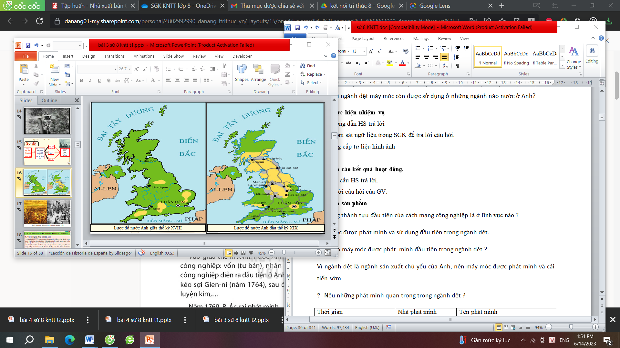  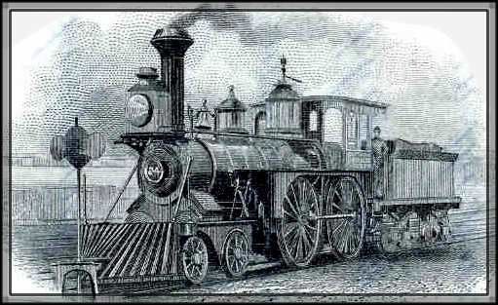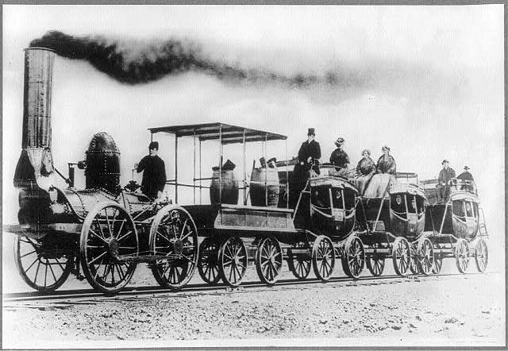  Bước 3: Báo cáo kết quả  GV yêu cầu HS trả lời.  HS trả lời câu hỏi của GV.  Bước 4: Dự kiến sản phẩm  1. Máy móc được phát minh và sử dụng đầu tiên trong ngành dệt.  2.Vì ngành dệt là ngành sản xuất chủ yếu của Anh, nên máy móc được phát minh và cải tiến sớm.  3.  4. Đầu thế kỷ XIX máy móc được sử dụng trong giao thông vận tải : Tàu thủy, xe lửa, đường sắt.  GV bổ sung phần phân tích nhận xét, đánh giá, kết quả thực hiện nhiệm vụ học tập của học sinh. Chính xác hóa các kiến thức đã hình thành cho học sinh. | 1. Cách mạng công nghiệp Anh  – Giữa thế kỉ XVIII, cách mạng công nghiệp diễn ra đầu tiên ở Anh do ở đây hội tụ dãy đủ những điều kiện để tiến hành cách mạng; vốn (tư bản}, nhân công và sự phát triển kĩ thuật.  – Những thành tựu tiêu biểu máy kéo sợi Gien ni (1764), máy kéo sợi chạy bằng sức nước của R. Ác-rai (1769), máy hơi nước của Giêm Oát (1784), máy dệt của E. Các-rai (1785)...  => Cách mạng công nghiệp ở Anh đã biến nước này từ một nước nông nghiệp trở thành nước công nghiệp phát triển nhất thế giới lúc bấy giờ, là “công xưởng của thế giới”.
  Thời gian | Nhà phát minh | Tên phát minh
  1764 | Giêm –Hari-vơ | Máy kéo sợi Gien-Ni
  1769 | Ác- crai-tơ | Máy kéo sợi chạy bằng sức nước
  1785 | Ét- mơn Các-rai | Máy dệt
  1784 | Giêm Oát | Máy hơi nước
Nội dung 2. Cách mạng công nghiệp lan ra các nước châu Âu và Mỹ
a. Mục tiêu: Trình bày được những thành tựu tiêu biểu của Cách mạng công nghiệp ở các nước châu Âu và Mỹ.
b. Tổ chức thực hiện
Hoạt động của GV và HS | Nội dung cần đạt
Bước 1: Chuyển giao nhiệm vụ (GV)  GV yêu cầu HS thảo luận nhóm và hoàn thành bảng sau  Hoàn thành bảng sau về những thành tựu của cách mạng công nghiệp ở các nước châu Âu và Mỹ  Bước 2: Thực hiện nhiệm vụ  GV hướng dẫn HS trả lời  HS: Quan sát ngữ liệu trong SGK để trả lời câu hỏi.  GV cung cấp thêm kiến thức:  James Hargreaves (1720 – 1778) là một thợ dệt và nhà phát minh ở Lancashire, Anh.  Khi lớn, được ông nội và cha, hai người thợ mộc giỏi, dìu dắt, Hargreves nhanh chóng trở nên người thợ giỏi.  Hargreves đã là người phát minh ra máy xe sợi kiểu mới gọi là máy kéo sợi Jenny.  Richard Arkwright sinh năm 1732 ở Preston, người con út trong gia đình có 13 đứa con.  Năm 1768, ông cùng làm việc với một người thợ chế tạo đồng hồ ở Warrington tên là John Kay để chế tạo một khung kéo sợi.  Ông nổi tiếng với phát minh ra khung dệt - sau đó chuyển thành khung hơi nước cho phép sử dụng sức nước để làm việc.  Edmund Cartwright FSA (1743 - 1823) là một nhà phát minh người Anh.  Ông tốt nghiệp Đại học Oxford rất sớm và tiếp tục phát minh ra khung dệt điện.  Edmund Cartwright đã thiết kế khung dệt điện đầu tiên của mình vào năm 1784 và được cấp bằng sáng chế vào năm 1785.  Năm 1789, ông được cấp bằng sáng chế cho một khung dệt khác, dùng làm kiểu mẫu cho các nhà phát minh sau này làm việc.  James Watt (1736 – 1819) là nhà phát minh và là một kỹ sư người Scotland.  Năm 1763 - 1764, Watt xác định việc nghiên cứu nguyên lý và kết cấu của máy hơi nước là phương hướng chủ yếu của mình. Chính vì điều này mà Watt đã mất ăn mất ngủ.  Năm 1782, ông cho ra đời chiếc máy hơi nước mới như ông đã suy nghĩ: Máy tiêu hao than ít, hiệu suất làm việc cao.  Ý nghĩa của máy hơi nước  - Máy hơi nước đã tạo ra nguồn động lực mới, làm giảm sức lao động cơ bắp của con người.  - Lao động bằng thủ công dần thay thế lao động bằng máy móc, khởi đầu quá trình công nghiệp hóa ở Anh và châu Âu.  - Làm cho năng suất lao động tăng, thay đổi bộ mặt kinh tế Anh và châu Âu  - Dẫn đến sự ra đời của các ngành công nghiệp mới.  Cha đẻ phát minh tàu hơi nước  Robert Fulton sinh ra tại một trang trại tại Little Brain, tiểu bang Pennsylvania, Hoa Kỳ  Năm 1803 Fulton đóng xong con tàu động cơ hơi nước 8 mã lực. Ngày 9/1/1803 con tàu hạ thủy. Ngày 17/8/1807, con tàu Klemol hạ thủy.  Fulton qua đời năm 1815 do nhiễm trùng ngực nặng do cảm lạnh.  GV cung cấp tư liệu hình ảnh  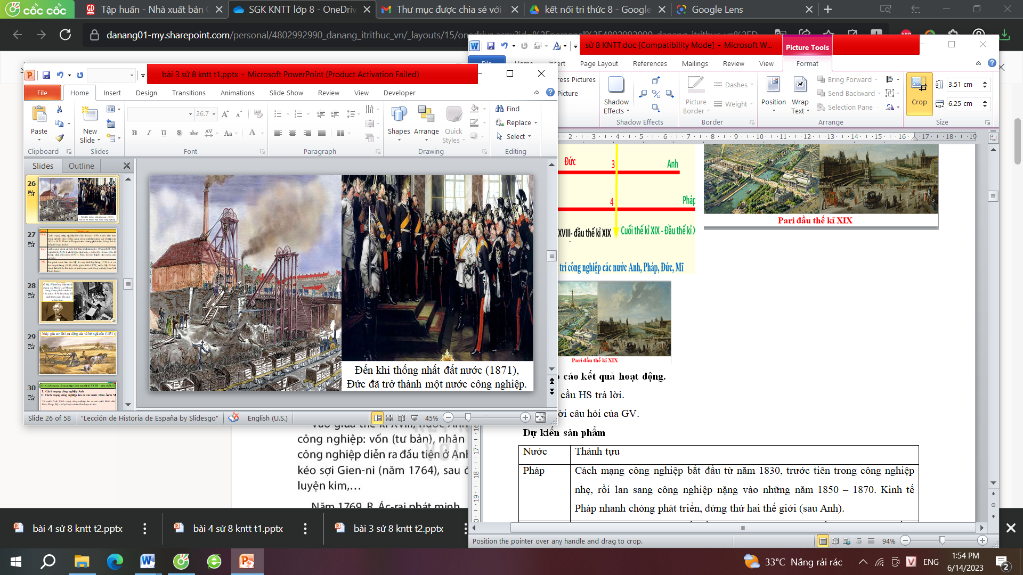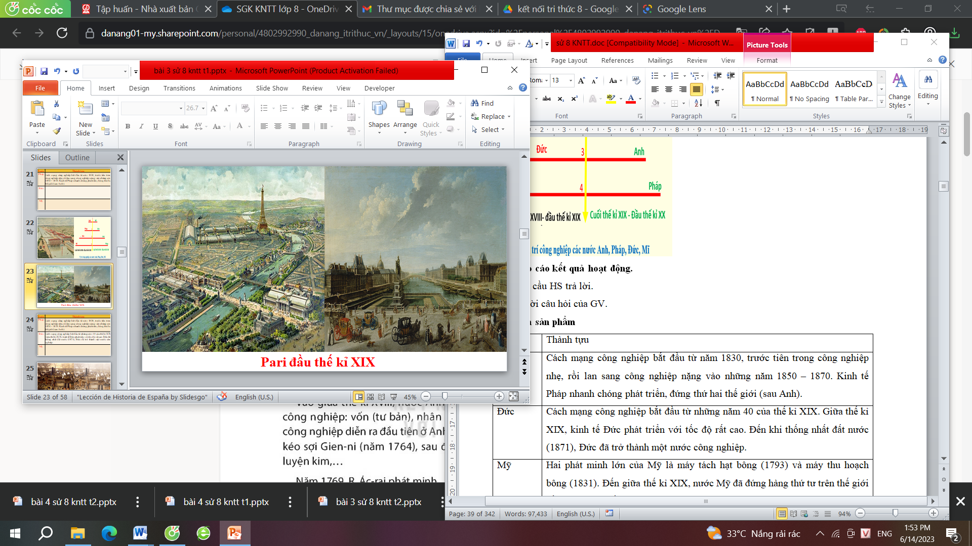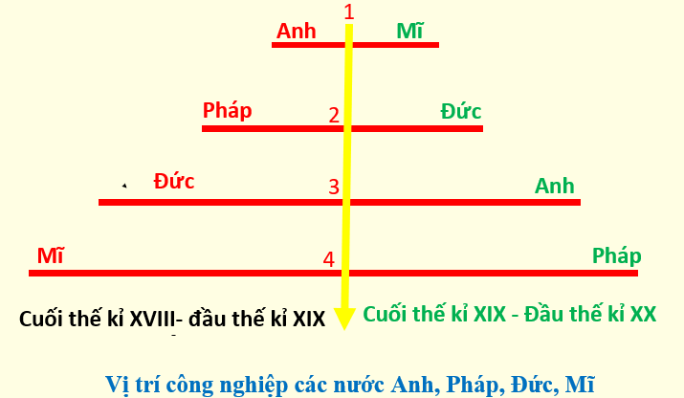  - Ở Mỹ, Hệ thống điện tín sử dụng mà Moóc-xa (Morse) cũng được phát minh ra vào năm 1838 làm thay đổi cách thức giao tiếp của nhân loại.  Tìm hiểu về tín hiệu 505 ngày nay.  Việc phát minh ra vô tuyến điện đã làm thay đổi cách thức giao tiếp của nhân loại. 505 – tín hiệu cứu nạn được quốc tế công nhận đến tận ngày nay là sự ứng dụng phát minh của mà Moóc-xa. Tín hiệu 505 không dùng bất kì từ cụ thể nào. Thay vào đó, các chữ cái được chọn vì chúng dễ truyền đi trong bảng mà Moóc-xơ (tập hợp kí hiệu các dấu chấm và gạch ngang cho mỗi chữ cái “5” là ba dấu chấm và "C" là ba dấu gạch ngang.  Bước 3: Báo cáo kết quả  GV yêu cầu HS trả lời.  HS trả lời câu hỏi của GV.  Bước 4 : Dự kiến sản phẩm  Kết luận, nhận định (GV)  GV bổ sung phần phân tích nhận xét, đánh giá, kết quả thực hiện nhiệm vụ học tập của học sinh. Chính xác hóa các kiến thức đã hình thành cho học sinh. | 2. Cách mạng công nghiệp lan ra các nước châu Âu và Mỹ  - Từ nước Anh, Cách mạng công nghiệp lan ra các nước khác như: Đức, Pháp, Mỹ và đạt được nhiều thành tựu to lớn.
  Nước | Thành tựu
  Pháp
  Đức
  Mỹ
  Nước | Thành tựu
  Pháp | Cách mạng công nghiệp bắt đầu từ năm 1830, trước tiên trong công nghiệp nhẹ, rồi lan sang công nghiệp nặng vào những năm 1850 – 1870. Kinh tế Pháp nhanh chóng phát triển, đứng thứ hai thế giới (sau Anh).
  Đức | Cách mạng công nghiệp bắt đầu từ những năm 40 của thế kỉ XIX. Giữa thế kỉ XIX, kinh tế Đức phát triển với tốc độ rất cao. Đến khi thống nhất đất nước (1871), Đức đã trở thành một nước công nghiệp.
  Mỹ | Hai phát minh lớn của Mỹ là máy tách hạt bông (1793) và máy thu hoạch bông (1831). Đến giữa thế kỉ XIX, nước Mỹ đã đứng hàng thứ tư trên thế giới về giá trị sản xuất công nghiệp (sau Anh, Pháp, Đức).
Nội dung 3. Những tác động của Cách mạng công nghiệp đối với sản xuất và đời sống.

a. Mục tiêu: Nêu được những tác động quan trọng của Cách mạng công nghiệp đối với sản xuất và đời sống.
b. Tổ chức thực hiện:
Hoạt động của GV và HS | Nội dung cần đạt
Bước 1: Chuyển giao nhiệm vụ (GV)  Nhiệm vụ 1: Đối với sản xuất  GV yêu cầu HS thảo luận cặp đôi và trả lời câu hỏi:  ? Nhìn vào hình và cho biết với việc sử dụng động cơ hơi nước đã tác động đến những ngành kinh tế nào?  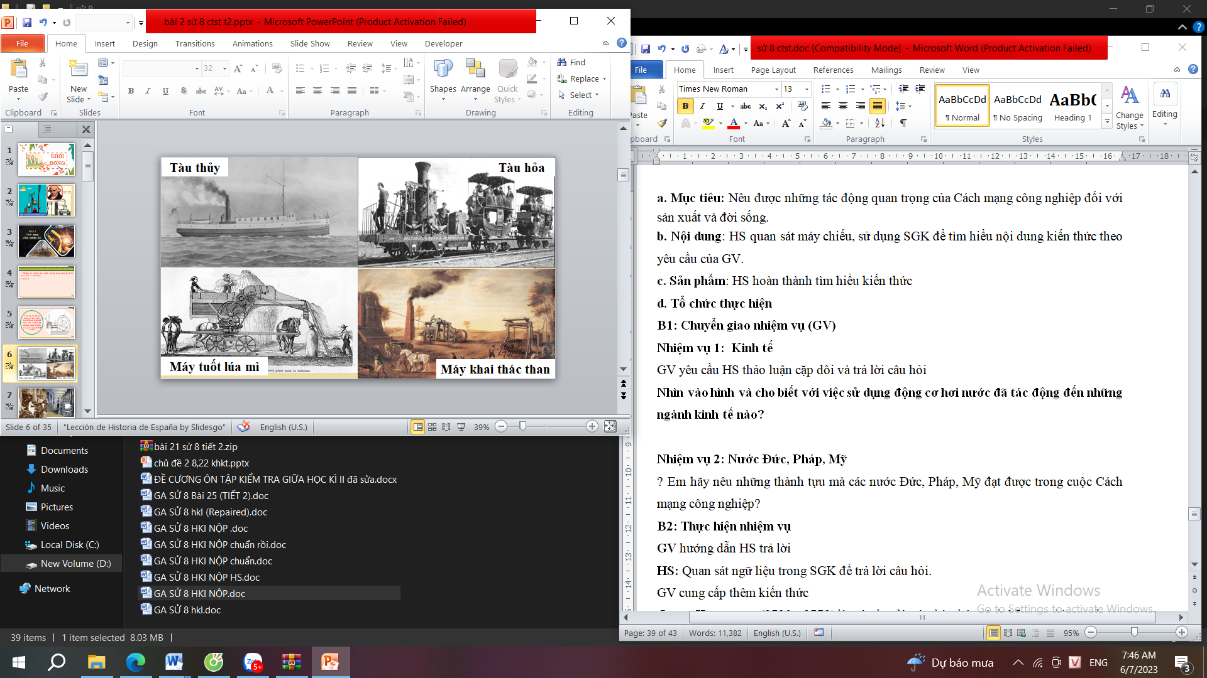  Nhiệm vụ 2: Đối với xã hội  GV chia HS thành những nhóm nhỏ và đưa câu hỏi thảo luận  Quan sát các bức ảnh sau và cho biết tác động của cuộc cách mạng công nghiệp đối với xã hội?  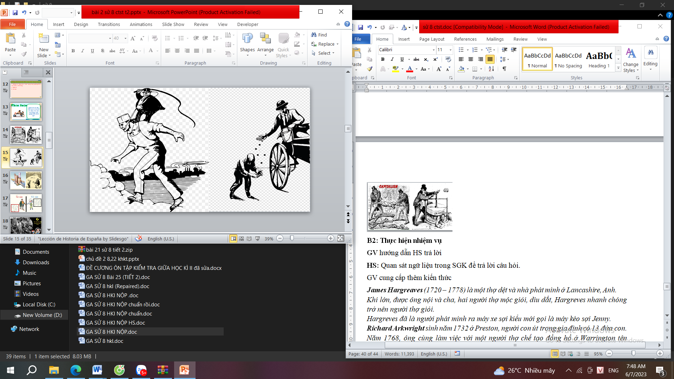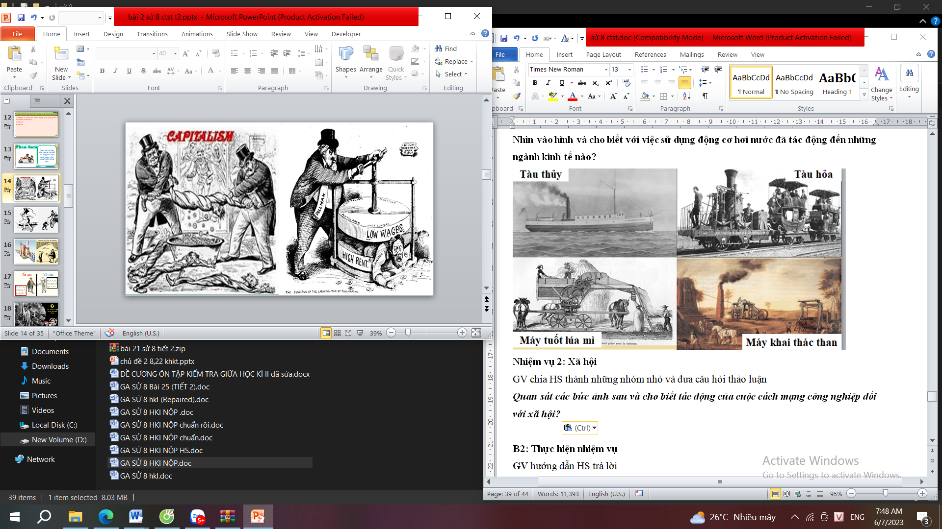  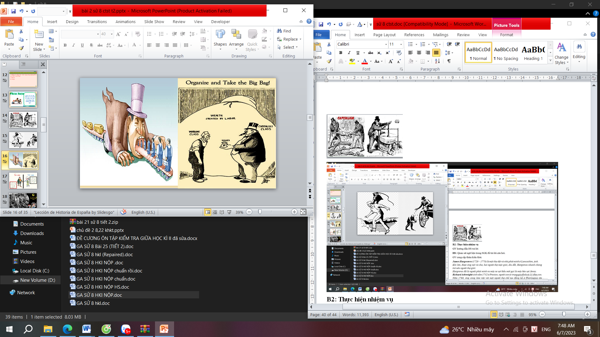  Trả lời cá nhân  ? Vì sao giới chủ lại thích sử dụng lao động trẻ em?  ? Dưới tác động của Cách mạng công nghiệp, lao động trẻ em trở nên phổ biến trong các đô thị ở châu Âu và Bắc Mỹ từ cuối thế kỉ XVIII. Quan sát lịch làm việc của bé trai 10 tuổi vào năm 1832 ở nước Anh em hãy:  - Tính thời gian trẻ em phải làm việc trong một ngày  - Lập thời gian biểu của em tương đương với thời gian trong ngày của hai bạn trong câu chuyện để thấy rõ hơn tác động của Cách mạng công nghiệp lên xã hội đương thời.  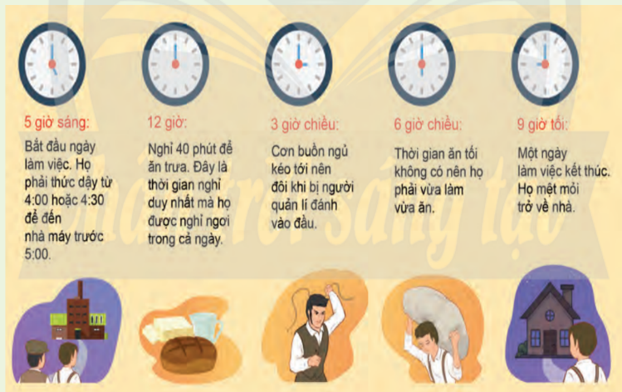  Bước 2: Thực hiện nhiệm vụ  GV hướng dẫn HS trả lời  HS: Quan sát ngữ liệu trong SGK để trả lời câu hỏi.  GV cung cấp thêm kiến thức  Hiểu được Cách mạng công nghiệp đã tác động như thế nào đến hoạt động sản xuất và đời sống xã hội trong các thế kỉ XVII - XIX:  - Trong sản xuất:  + Ví dụ với nhà máy kéo sợi bông. Nhà máy kéo sợi bông là ví dụ điển hình về cách mà con người có thể thực hiện được một khối lượng lớn công việc với sự hỗ trợ của máy móc. Khi sử dụng động cơ hơi nước 100 mã lực, nhà máy chỉ cần 750 công nhân để hoàn thành khối lượng công việc tương đương với 200 000 công nhân nếu sử dụng các loại máy cũ. Giờ đây, năng suất kéo sợi bông của một người có thể so với 22% người trước đây.  + Kết luận: Năng suất lao động nâng cao thay đổi cơ bản quá trình sản xuất  - Trong đời sống xã hội: Cấu trúc xã hội thay đổi  + Thay đổi cơ cấu những tầng lớp người trong xã hội.  + Thay đổi trong cấu trúc dân số giữa nông thôn và thành thị. Lí giải sự thay đổi này. Biểu đồ sau là gợi ý để GV hướng dẫn HS hoạt động này.  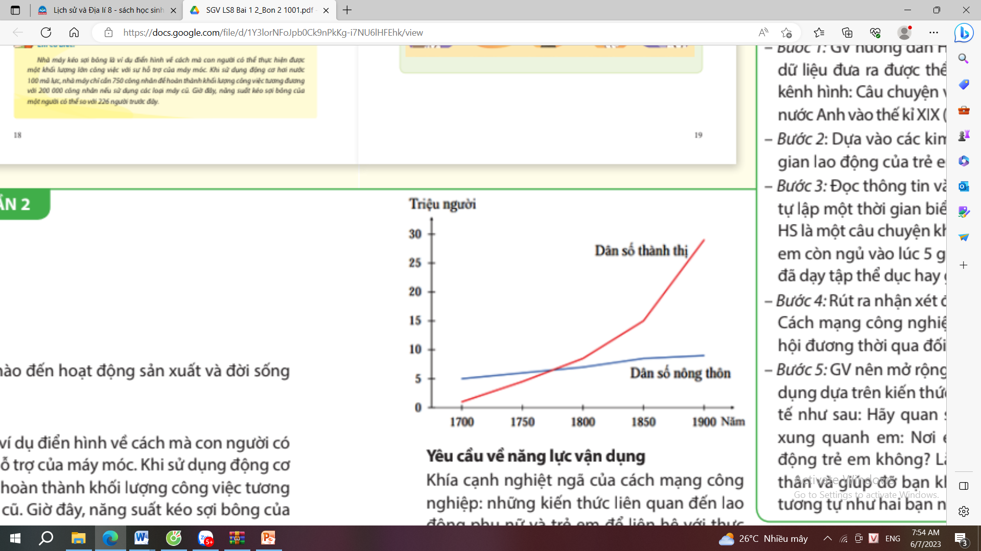  GV cho HS xem đoạn video về việc trẻ em bị bóc lột lao động để mở rộng thêm kiến thức cho HS.  Bước 3: Báo cáo kết quả  GV yêu cầu HS trả lời.  HS trả lời câu hỏi của GV.  Bước 4 : Dự kiến sản phẩm  Tác động của cuộc cách mạng công nghiệp đối với xã hội:  - Hình thành từ các quý tộc và thương nhân châu Âu. Họ ra sức cướp bóc của cải, tài nguyên nên ngày càng giàu lên nhanh chóng.  - Hình thành từ nông dân, nô lệ. Họ bị cướp đoạt ruộng đất, bóc lột nặng nề, phải làm thuê trong các xí nghiệp, xưởng sản xuất.  Giới chủ lại thích sử dụng lao động trẻ em vì:  – Lao động trẻ em dễ dàng bóc lột, chỉ cần trả lương thấp, đem lại nhiều lợi nhuận.  – Chưa có ý thức và khả năng chống lại chủ.  – Dùng lao động trẻ em sẽ dễ dàng di chuyển trong các hầm mỏ thấp và hẹp.  GV bổ sung phần phân tích nhận xét, đánh giá, kết quả thực hiện nhiệm vụ học tập của học sinh. Chính xác hóa các kiến thức đã hình thành cho học sinh. | 3. Những tác động của Cách mạng công nghiệp đối với sản xuất và đời sống.  a. Đối với sản xuất  - Cách mạng công nghiệp đã làm thay đổi căn bản quá trình sản xuất, nâng cao năng suất lao động, thúc đẩy nhiều ngành kinh tế khác phát triển, tạo ra nguồn của cải dồi dào cho xã hội.  - Cuộc cách mạng này đã chuyển xã hội loài người tử văn minh nông nghiệp sang văn minh công nghiệp.  b. Đối với xã hội  - Tác động quan trọng nhất của cách mạng công nghiệp là hình thành hai giai cấp cơ bản của xã hội tư bản, đó là tư sản và vô sản.  - Hai giai cấp này mâu thuẫn với nhau về ngày càng gay gắt về quyền lợi.  - Cách mạng công nghiệp cũng tạo ra một số tác động tiêu cực như ô nhiễm môi trường, tranh giành thuộc địa…
HOẠT ĐỘNG LUYỆN TẬP
a. Mục tiêu: Củng cố kiến thức của bài học vào việc làm bài tập cụ thể.
b. Tổ chức thực hiện:
Bước 1: Chuyển giao nhiệm vụ:
GV yêu cầu HS trả lời câu hỏi trắc nghiệm. HS trả lời cá nhân, dơ tay để trả lời, mỗi câu trả lời đúng GV sẽ cộng điểm cá nhân.
Câu 1. Quốc gia nào tiến hành Cách mạng công nghiệp đầu tiên trên thế giới?
A. Đức
B. Pháp
C. Anh
D. Mĩ
Câu 2. Thành tựu đầu tiên trong Cách mạng công nghiệp là
A. máy kéo sợi Gien-ni
B. động cơ hơi nước
C. máy dệt
D. máy tỉa hạt bông
Câu 3. Ai là người đã chế tạo ra động cơ hơi nước?
A. Ét-mơn các-rai
B. Giêm Ha-gri-vơ
C. Han-man
D. Giêm Oát
Câu 4. Nội dung nào sau đây không đúng khi nói về giai cấp vô sản trong cách mạng công nghiệp?
A. Là người lao động làm thuê.
B. Bị áp bức, bóc lột.
C. Đấu tranh chống lại tư sản.
D. Giàu lên nhanh chóng.
Câu 5 Điểm nào sau đây không phải là tác động của Cách mạng công nghiệp?
A. Thương mại, giao thông, các ngành kinh tế phát triển.
B. Thúc đẩy sự phát triển của xã hội phong kiến.
C. Năng suất lao động được nâng cao, của cải dồi dào.
D. Mâu thuẫn giữa tư sản và vô sản ngày càng sâu sắc.
Bước 2. Thực hiện nhiệm vụ:
HS suy nghĩ và trả lời theo các câu hỏi.
Bước 3. Báo cáo, thảo luận:
HS đưa bảng con có ghi câu trả lời sau khi giáo viên nêu câu hỏi.
Bước 4. Dự kiến sản phẩm:
GV nhận xét, đánh giá kết quả thực hiện nhiệm vụ.
Câu | 1 | 2 | 3 | 4 | 5
Đáp án | C | A | D | D | B
HOẠT ĐỘNG VẬN DỤNG
a. Mục tiêu: Liên hệ, mở rộng kiến thức nội dung của bài học cho HS.
b. Tổ chức thực hiện
Bước 1. Chuyển giao nhiệm vụ:
GV nêu yêu cầu: Hiện nay chúng ta đang tiến hành cuộc cách mạng công nghiệp lần thứ tư (cách mạng 4.0), những thành tựu của cuộc cách mạng này đã và đang thay đổi cuộc sống của em như thế nào?
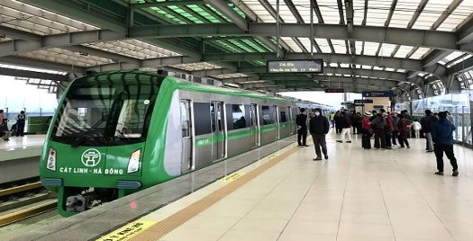
Bước 2. Thực hiện nhiệm vụ
- GV hướng dẫn các em tìm hiểu và xác định yêu cầu của đề.
- HS nhận nhiệm vụ, quan sát hình ảnh và thực hiện nhiệm vụ theo yêu cầu của giáo viên (HS làm ở nhà, ghi bài làm vào giấy).
Bước 3. Báo cáo, thảo luận
- GV hướng dẫn các em cách nộp sản phẩm cho GV sau khi hoàn thành (gửi bài cho giáo viên qua một số ứng dụng mạng xã hội: zalo, messenger …).
- GV có thể mời một bạn báo cáo ở lớp trong tiết học tiếp theo.
Bước 4. Kết luận, nhận định
- Nhận xét, nhắc nhở, động viên tinh thần, thái độ của các em trong quá trình học bài.
- Dặn dò HS những nội dung cần học ở nhà và chuẩn bị cho bài học sau: Bài 4. Đông Nam Á từ nửa sau thế kỉ XVI đến giữa thế kỉ XIX.

